國小 學年度 第 學期
翰林版 數學領域 範圍：第9單元
二 年 班 號 姓名： 得分：

一、選出正確的答案：共10分
（○）一盒布丁有 3 個，5 盒布丁共有幾個？哪一個算式不正確？ ○ 3＋3＋3＋3＋3＝15 ○ 3×5＝15 ○ 3＋5＝8。
（○）3×9 比 3×5 多幾個 3 ？ ○ 6 個○ 5 個○ 4 個。
（○）4 的 6 倍比 4 的 3 倍多多少？ ○ 8 ○ 12 ○ 7。
（○）4×3＝12，3×（ ）＝12，（ ）內應該填入 ○ 4 ○ 6 ○ 9。
（○）4×8 的答案和下面哪一個算式的答案一樣？
○ 3×8 ○ 6×8 ○ 8×4。
二、填填看：共50分
3＋3＋3＋3＋3＋3＋3＋3＝（ ）
乘法算式：（ ）×（ ）＝（ ）
3 的（ ）倍是（ ）。
4＋4＋4＋4＋4＝（ ）
乘法算式：（ ）×（ ）＝（ ）
4 的（ ）倍是（ ）。
填入＞、＝或＜
3×2 □ 3×4 3×7 □ 3×5
 | × | 1 | 3 | 5 | 7 | 9
 | 3 | 3 | 9 | 15 | 21 | 27

 | × | 1 | 2 | 4 | 6 | 8
 | 4 | 4 | 8 | 16 | 24 | 32
4×3＝（ ） 3×4＝（ ）
三、看圖填填看：共20分
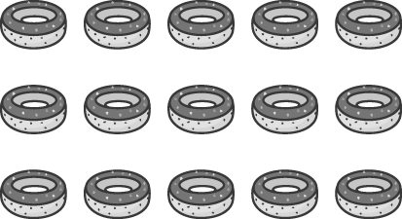
3×（ ）＝（ ）
5×（ ）＝（ ）
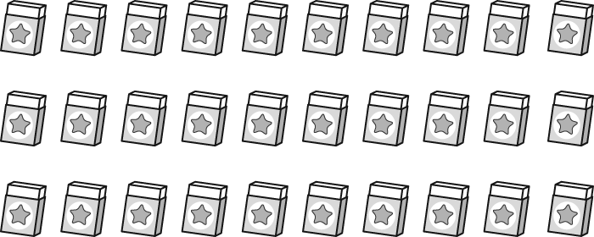
10×（ ）＝（ ）
3×（ ）＝（ ）
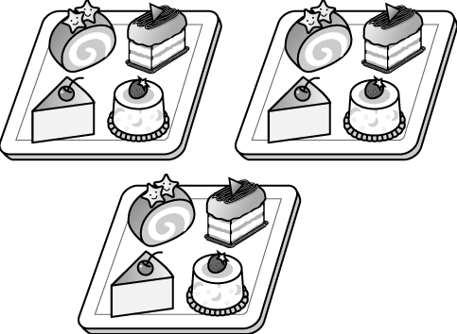
一盤有（ ）個蛋糕，有
（ ）盤。
（ ）×（ ）＝（ ）
共有（ ）個蛋糕。
每種造型的蛋糕各有（ ）個，有（ ）種造型。
（ ）×（ ）＝（ ）
共有（ ）個蛋糕。
四、寫出乘法算式和答案：共20分
一枝原子筆和 3 塊橡皮擦一樣長，一塊橡皮擦長 3 公分
，原子筆有多長？
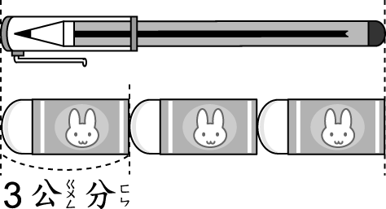 | 3×3＝9  答：9 公分
一束小熊花有 4 朵，6 束小熊花共有幾朵？

答：24 朵
小珍有 3 張卡片，姐姐的卡片是她的 4 倍，姐姐有幾張卡片？
3×4＝12
答：12 張
小光的橡皮擦長 4 公分，用橡皮擦量玩具車的長度，共量了 8 次，玩具車有多長？
4×8＝32
答：32 公分
二年甲班全班小朋友分組表演，5 位分成一組，共分成 5 組，二年甲班有幾位小朋友？
5×5＝25
答：25 位

